計算機網路 Hw2 M10915045 施信宏

使用程式語言為python，需要的套件如下

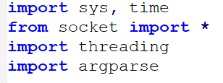

PDF當中的指令改以大寫代替，因-h被argparse所保留，故相關的參數使用如下:

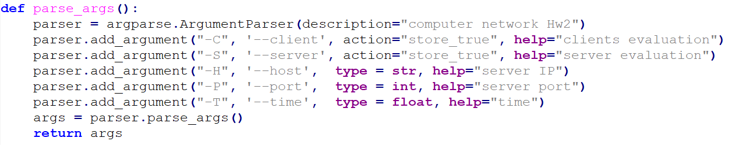

先執行server端:

python Iperfer.py -S -P<port>

會得到 server ready… 代表成功開啟伺服器。

接著執行 client端，-H請輸入合法且已開啟server的IP位址、port:

python Iperfer.py -C -H <host name> -P<port> -T <time>

即可傳輸資料，分別計算client 寄出的資料資料大小、server接收到的資料大小。如下圖，以127.0.0.1本地端IP為例:

Server :

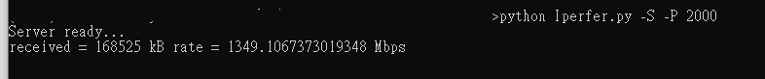

Client:

